图 书 推 荐

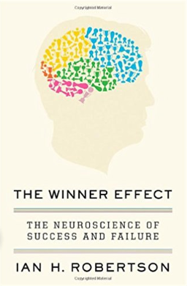
中文书名：《权力如何影响我们：胜利者效应》
英文书名：The Winner Effect: The Neuroscience of Success and Failure
作 者：Ian Robertson
出 版 社：Thomas Dunne Books
代理公司：Felicity Bryan/ANA/Susan Xia
出版日期：2012年10月
页 数：320页
审读资料：电子稿
代理地区：中国大陆、台湾地区
类 型：心理励志
授权已授：2013年授权译林出版社，2018.2月版权回归

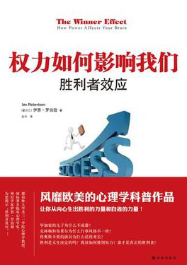
中简本出版记录
书 名：《权力如何影响我们：胜利者效应》
作 者：（爱尔兰）伊恩·罗伯逊
出版社：译林出版社
译 者：董理
出版年：2014年12月
页 数：280页
定 价: 36元
装 帧：平装

内容简介：

“胜利者效应”（The winner effect）是一个生物学术语，可以概括为：动物在战胜一些较弱的对手之后再与更强的竞争者较量时，胜算将会比直接面对强敌大得多。伊恩·罗伯逊教授揭示，这个效应对人类同样适用。成功会改变脑中的化学效应，使你更能集中注意，更聪明、自信并且更具攻击性。 这个效应如同药物一样效果强大，并且获得的胜利越多，你越能够持续下去。但是这个效应也有负面作用，因为获胜会使人生理上瘾。

在《权力如何影响我们：胜利者效应》中，国际知名的临床心理学家和神经学家伊恩·罗伯逊把“胜利者效应”的适用范围从生物学领域扩大到人类社会，通过一系列生动而引人入胜的故事，他告诉我们：为什么有些人比别人更能获得成功？是什么造就了胜利者或失败者？我们又该怎样运用这些知识，更好地生活和进步？
作者简介：

伊恩·罗伯逊是都柏林大学圣三一学院心理学教授，伦敦大学学院和班戈大学访问教授，也是多伦多大学罗特曼研究院的一名科学家。作为国际知名的临床心理学家和神经学家，他在注意和脑部康复领域功劳卓著。他还是爱尔兰皇家学会和皇家艺术学会的成员。罗伯逊教授出版过大量科学著作，在英国医学杂志上拥有专栏，并定期在泰晤士报发表文章。本书译者董理是他的学生。

《权力如何影响我们：胜利者效应》目录
前 言

第一章 毕加索的儿子之谜

第二章 善变的鱼之谜

第三章 比尔·克林顿的朋友之谜

第四章 奥斯卡奖之谜

第五章 飞机上的CEO之谜

第六章 胜利者之心

后 记

译后记

谢谢您的阅读！
请将反馈信息发至：夏蕊（Susan Xia）
安德鲁·纳伯格联合国际有限公司北京代表处
北京市海淀区中关村大街甲59号中国人民大学文化大厦1705室
邮编：100872
电话：010-82504406
传真：010-82504200
Email：susan@nurnberg.com.cn
网址：http://www.nurnberg.com.cn
微博：http://weibo.com/nurnberg
豆瓣小站：http://site.douban.com/110577/
微信订阅号：ANABJ2002

